GUÍA DE HISTORIA, GEO. Y C. SOCIALES

Nombre: | Curso: 2°A | Fecha: semana N° 20
Objetivo (s): (OA 1)
Describir los modos de vida de algunos pueblos originarios de Chile en el período precolombino, incluyendo ubicación geográfica, medio natural en que habitaban, vida nómade o sedentaria, roles de hombres y mujeres, herramientas y tecnología, principales actividades, vivienda, costumbres, idioma, creencias, alimentación y fiestas, entre otros.
Contenidos: Nómade sedentarios.
Objetivo de la semana: Describir características de los pueblos originarios, si son nómade o sedentarios.
Habilidad: Describir
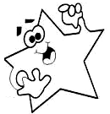
¿Qué necesito saber?
Para comenzar necesitas saber de qué se trata la habilidad de producción de nómade, sedentario y describir.

Entonces:

Describir: Explicar cómo es una cosa, una persona o un lugar para ofrecer una imagen o una idea completa de ellos.
Nómade: Se denomina nómada a los individuos, tribus o pueblos que no poseen un lugar fijo para residir y que constantemente se trasladan de un lugar a otro.
Sedentario: Que vive permanentemente en el lugar en que está establecido.

- ESCRIBE LA FECHA EN TU CUADERNO FECHA Y OBJETIVO DE LA SEMANA.

Hoy es __________________ _____ de ______________ del año ____________.
(Día de la semana) (nº) (mes) (nº del año)

REPASEMOS

Hemos trabajado el concepto general de los pueblos originarios, en ésta guía trabajaremos en forma parcelada, diferentes características de ellos.

Su cosmovisión y si su estilo de vida es nómade o sedentario.

Pon mucha atención…

Actividad.

- Con apoyo y lectura de tu texto escolar de Historia iremos comprendiendo estos conceptos. Abre tu libro en la página 62, 63, 64 y 65.

Aquí muestra cómo vivieron los primeros pueblos originarios.

LOS PUEBLOS NÓMADES pág. 62, 63
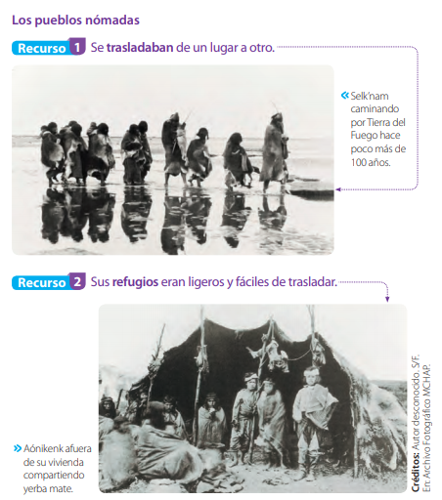

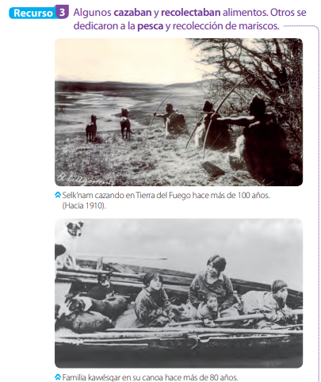

LOS PUEBLOS SEDENTARIOS pág. 64, 65

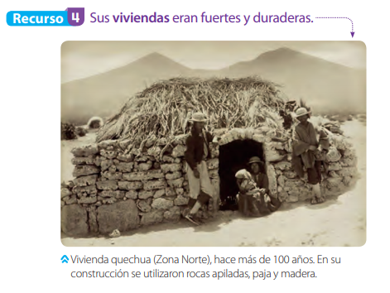
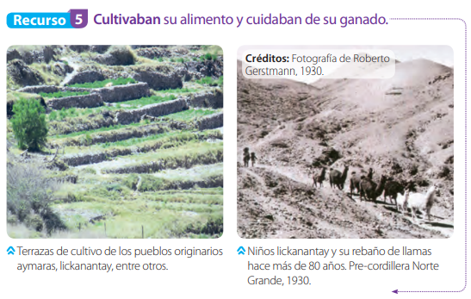
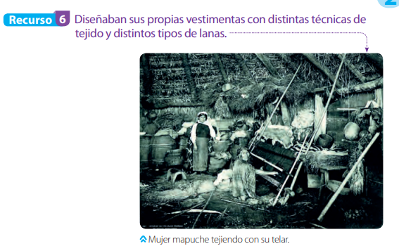

- Observa las siguientes imágenes y escribe en tu cuaderno un cuadro con 3 semejantes y 3 diferencias de ellos. Observa el modelamiento.
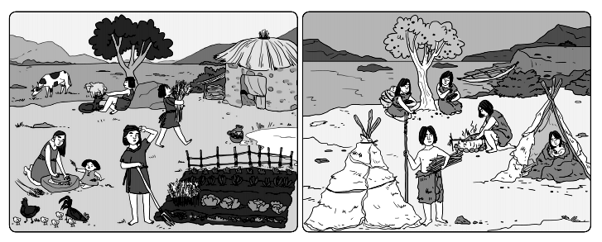
Semejanzas
- Ambos tienen viviendas____________________________________________
- ________________________________________________________________
- ________________________________________________________________

Diferencias
1.
2.
3.

- ¿Qué modo de vida tenía el pueblo que ocupaba estas herramientas?
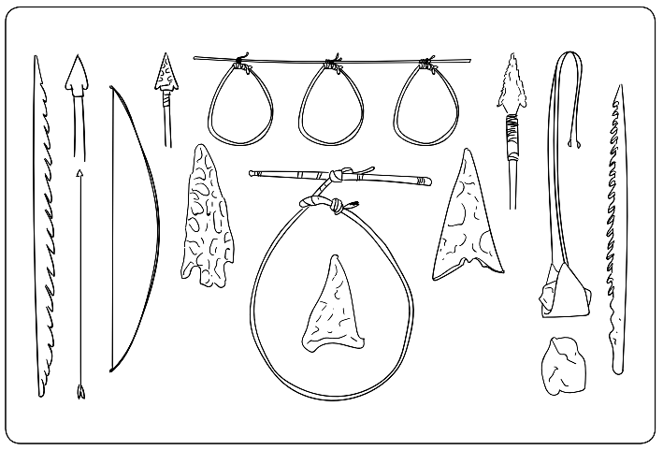
A) Era recolector.
B) Era agricultor.
C) Era cazador.


¡¡¡MUY BUEN TRABAJO!!!
Recuerda enviar una fotografía de tú Guía, a mi WhatsApp personal de tu Profesora Verónica.

